12 декабря 2013 года Российской Федерации отмечает двадцатилетний юбилей Конституции Российской Федерации
06.12.2013
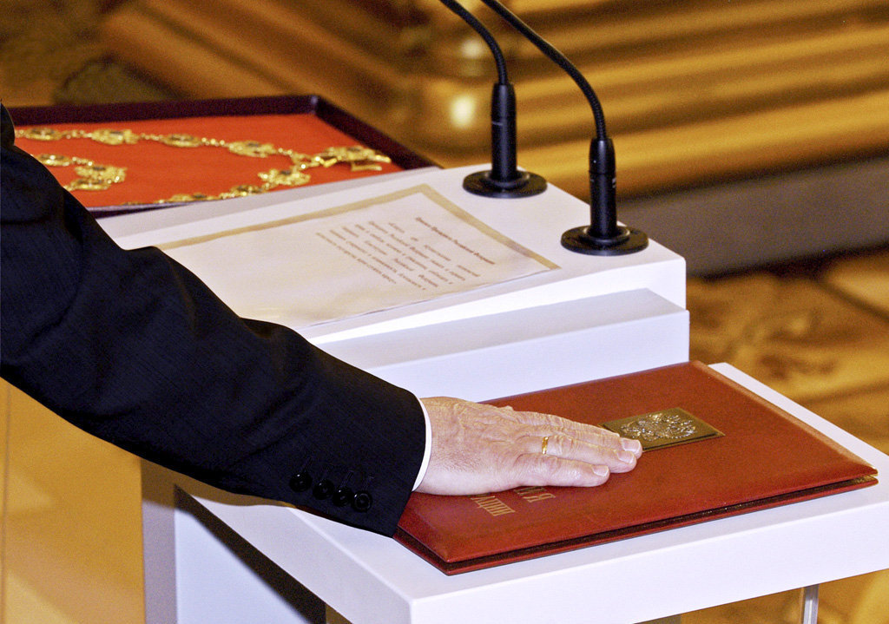
12 декабря 2013 года Российской Федерации отмечает двадцатилетний юбилей Конституции Российской Федерации. Конституция – документ, закрепляющий основы конституционного строя государства, права и свободы человека и гражданина, основы общественного строя, форму правления и территориального устройства, организацию высших органов государственной власти, столицу государства и государственную символику.
В преддверии Дня Конституции Российской Федерации Преображенским межрайонным прокурором г. Москвы Штыровым В.Ю. проведена лекция с учащимися ГБОУ СОШ № 1690, посвященная положениям, закрепляющим основные права и свободы граждан, неукоснительно защищаемые действующим законодательством.
Кроме того, учащимся указанного образовательного учреждения распространены буклеты, разработанные Преображенской межрайонной прокуратурой г. Москвы, в которых разъясняются основные виды ответственности, предусмотренные законодательством Российской Федерации, в частности за совершение преступлений и административных правонарушений, общественно-опасных деяний».

Адрес страницы: http://golyanovo.mos.ru/presscenter/news/detail/902688.html
Управа района Гольяново города Москвы

